
Питання – відповіді щодо оподаткування та сплати податку на нерухоме майно

2022

Інформаційно-довідковий ресурс (ЗІР) 0-800-501-007
"Гаряча лінія" "Пульс ": 044-284-00-07
Акредитований центр сертифікації ключів: 044-284-00-10

Головне управління ДПС у Чернівецькій області
58013, м. Чернівці, вул. Героїв Майдану, 200 А,
Тел. 0372-54-54-99

Державна податкова служба України

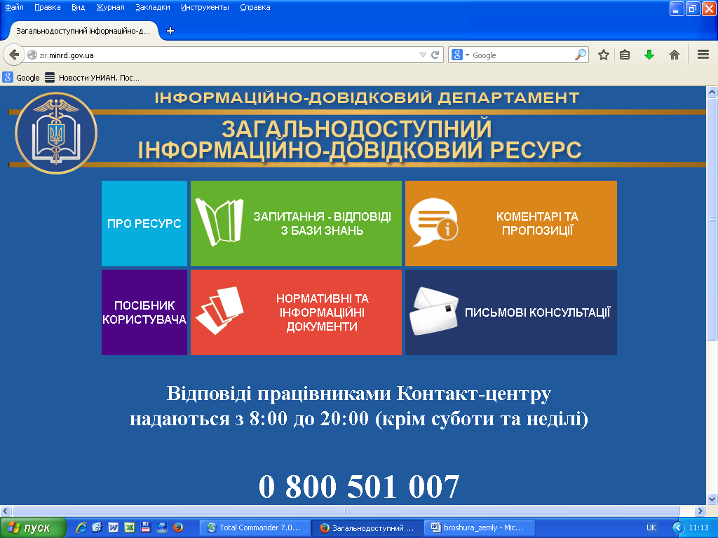


Який порядок проведення звірки даних громадянами, які власниками декількох об’єктів нерухомості, розміщених в різних населених пунктах?
Фахівці Головного управління ДПС у Чернівецькій області роз’яснюють до якого контролюючого органу необхідно звертатись ФО власникам декількох об’єктів житлової та/або нежитлової нерухомості, розміщених в різних населених пунктах, для проведення звірки даних.
Платники податку на нерухоме майно, відмінне від земельної ділянки, мають право звернутися з письмовою заявою до контролюючого органу за своєю податковою адресою для проведення звірки даних щодо:
об’єктів житлової та/або нежитлової нерухомості, в тому числі їх часток, що перебувають у власності платника податку; розміру загальної площі об’єктів житлової та/або нежитлової нерухомості, що перебувають у власності платника податку; права на користування пільгою із сплати податку; розміру ставки податку; нарахованої суми податку.
У разі виявлення розбіжностей між даними контролюючих органів та даними, підтвердженими платником податку на підставі оригіналів відповідних документів, зокрема, документів на право власності, контролюючий орган за податковою адресою платника податку проводить перерахунок суми податку і надсилає (вручає) йому нове податкове повідомлення-рішення. Попереднє податкове повідомлення-рішення вважається скасованим (відкликаним).
У разі подання платником податку контролюючому органу правовстановлюючих документів на нерухоме майно, відомості про яке відсутні у базі даних інформаційних систем центрального органу виконавчої влади, що реалізує державну податкову політику, сплата податку фізичними особами здійснюється на підставі поданих платником податку відомостей до отримання контролюючим органом відомостей від органів державної реєстрації прав на нерухоме майно про перехід права власності на об’єкт оподаткування.
Крім того, фізичні особи, з використанням кваліфікованого електронного підпису, мають можливість переглянути податкові повідомлення-рішення щодо сум нарахованих їм податкових зобов’язань з податку на нерухоме майно, відмінне від земельної ділянки, в меню «ЕК для громадян» приватної частини Електронного кабінету, вхід до якого здійснюється за адресою: http://cabinet.tax.gov.ua, а також через офіційний вебпортал ДПС.

Яким чином оподатковується будівля (споруда) сільськогосподарського товаровиробника, частка якої здається її власником в оренду, лізинг, позичку?
У Головному управлінні ДПС у Чернівецькій області роз’яснюють, відповідно до п.п. «ж» п.п. 266.2.2 п. 266.2 ст. 266 Податкового кодексу України не є об’єктом оподаткування податком на нерухоме майно, відмінне від земельної ділянки, будівлі, споруди сільськогосподарських товаровиробників (юридичних та фізичних осіб), віднесені до класу «Будівлі сільськогосподарського призначення, лісівництва та рибного господарства» (код 1271) Державного класифікатора будівель та споруд ДК 018-2000 (далі – Класифікатор), та не здаються їх власниками в оренду, лізинг, позичку.
Таким чином, сільськогосподарський товаровиробник (юридична та фізична особа) при здійсненні ним операцій з надання в оренду, лізинг, позичку частини будівлі, споруди, яка перебуває у його у власності та належить до класу «Будівлі сільськогосподарського призначення, лісівництва та рибного господарства» (код 1271) Класифікатора, обчислює податкові зобов’язання з податку на нерухоме майно, відмінне від земельної ділянки, по зазначеним у відповідних договорах оренди, лізингу, позики частинам будівель, споруд.

Яким чином застосовується пільга із сплати податку на нерухоме майно, відмінне від земельної ділянки, для ФО, яка протягом кількох місяців звітного року здавала об’єкт житлової нерухомості в оренду?
У Головному управлінні ДПС у Чернівецькій області роз’яснюють, якщо фізична особа – власник об’єкта житлової нерухомості протягом кількох місяців звітного року здавала об’єкт житлової нерухомості в оренду, пільга зі сплати податку на нерухоме майно, відмінне від земельної ділянки, на такий об’єкт не застосовується починаючи з того місяця, в якому фактично об’єкт здавався в оренду та до кінця місяця, в якому припинено здачу в оренду такого об’єкта.
Для проведення звірки даних, зокрема, щодо об’єктів житлової нерухомості, в тому числі їх часток, що перебувають у власності платника податку, права на користування пільгою зі сплати податку, фізична особа має право звернутися з письмовою заявою до контролюючого органу за своєю податковою адресою.

Для якої категорії власників нерухомості передбачені пільги зі сплати податку на нерухомість?
У Головному управлінні ДПС у Чернівецькій області інформують, що згідно з п.п. 266.3.1 п. 266.3 ст. 266 Податкового кодексу України (далі – ПКУ) базою оподаткування податком на нерухоме майно, відмінне від земельної ділянки, є загальна площа об’єкта житлової та нежитлової нерухомості, в тому числі його часток.
Підпунктом 266.4.1 п. 266.4 ст. 266 ПКУ передбачено пільги із сплати податку на нерухоме майно, відмінне від земельної ділянки, а саме: база оподаткування об’єкта/об’єктів житлової нерухомості, в тому числі їх часток, що перебувають у власності фізичної особи – платника податку, зменшується:
а) для квартири/квартир незалежно від їх кількості – на 60 кв. метрів;
б) для житлового будинку/будинків незалежно від їх кількості – на 120 кв. метрів;
в) для різних типів об’єктів житлової нерухомості, в тому числі їх часток (у разі одночасного перебування у власності платника податку квартири/квартир та житлового будинку/будинків, у тому числі їх часток), – на 180 кв. метрів.
Таке зменшення надається один раз за кожний базовий податковий (звітний) період (рік).
Відповідно до п.п. 266.4.2 п. 266.4 ст. 266 ПКУ сільські, селищні, міські ради встановлюють пільги з податку на нерухоме майно, відмінне від земельної ділянки, що сплачується на відповідній території, з об’єктів житлової та/або нежитлової нерухомості, що перебувають у власності фізичних або юридичних осіб, громадських об’єднань, благодійних організацій, релігійних організацій України, статути (положення) яких зареєстровані у встановленому законом порядку, та використовуються для забезпечення діяльності, передбаченої такими статутами (положеннями).
Пільги з податку на нерухоме майно, відмінне від земельної ділянки, що сплачується на відповідній території з об’єктів житлової та нежитлової нерухомості, для фізичних осіб визначаються виходячи з їх майнового стану та рівня доходів.
Пільги з податку на нерухоме майно, відмінне від земельної ділянки, що сплачується на відповідній території з об’єктів нежитлової нерухомості, встановлюються залежно від майна, яке є об’єктом оподаткування.
Сільські, селищні, міські ради мають право встановлювати пільги з податку на нерухоме майно, відмінне від земельної ділянки, що сплачується на відповідній території, з об’єктів нежитлової нерухомості, що розташовані на території індустріального парку та перебувають у власності учасників індустріального парку, включеного до Реєстру індустріальних парків. На такі рішення не поширюється дія п.п. 4.1.9 п. 4.1 та п. 4.5 ст. 4, підпунктів 12.3.3 і 12.3.4 п. 12.3, п.п. 12.4.3 п. 12.4 (у частині строку прийняття та набрання чинності рішеннями) та п. 12.5 (у частині строку набрання чинності рішеннями) ст. 12 ПКУ та Закону України від 11 вересня 2003 року № 1160-ІV «Про засади державної регуляторної політики у сфері господарської діяльності» із змінами та доповненнями.
Пільги з податку, передбачені підпунктами 266.4.1 та 266.4.2 п. 266.4 cт. 266 ПКУ для фізичних осіб не застосовуються до: об’єкта/об’єктів оподаткування, якщо площа такого/таких об’єкта/об’єктів перевищує п’ятикратний розмір неоподатковуваної площі, встановленої п.п. 266.4.1 п. 266.4 ст. 266 ПКУ; об’єкта/об’єктів оподаткування, що використовуються їх власниками з метою одержання доходів (здаються в оренду, лізинг, позичку, використовуються у підприємницькій діяльності) (п.п. 266.4.3 п. 266.4 ст. 266 ПКУ).
Всі інші власники нерухомості, яким не передбачено пільги, зобов’язані сплатити податок на нерухомість за 2021 рік не пізніше 29 серпня 2022 року.

Хто з платників, згідно законодавства є платниками податку на нерухоме майно?
Фахівці Головного управління ДПС у Чернівецькій області роз’яснюють, що відповідно до п.п. 266.1.1 п. 266.1 ст. 266 Податкового кодексу України від 2 грудня 2010 року № 2755-VI зі змінами та доповненнями (далі – ПКУ) платниками податку на нерухоме майно, відмінне від земельної ділянки, є фізичні та юридичні особи, в тому числі нерезиденти, які є власниками житлової та/або нежитлової нерухомості.
Підпунктом 266.1.2 п. 266.1 ст.266 ПКУ визначено платників податку в разі перебування об’єктів житлової та/або нежитлової нерухомості у спільній частковій або спільній сумісній власності кількох осіб:
а) якщо об’єкт житлової та/або нежитлової нерухомості перебуває у спільній частковій власності кількох осіб, платником податку є кожна з цих осіб за належну їй частку;
б) якщо об’єкт житлової та/або нежитлової нерухомості перебуває у спільній сумісній власності кількох осіб, але не поділений в натурі, платником податку є одна з таких осіб-власників, визначена за їх згодою, якщо інше не встановлено судом;
в) якщо об’єкт житлової та/або нежитлової нерухомості перебуває у спільній сумісній власності кількох осіб і поділений між ними в натурі, платником податку є кожна з цих осіб за належну їй частку.

Чи є платником податку на нерухоме майно, відмінне від земельної ділянки, ФО який має право власності на нежитлове приміщення як ФОП?
Цивільним кодексом України визначено, що суб’єктами права приватної власності є фізичні та юридичні особи. Фізичні особи можуть бути власниками будь-якого майна, в тому числі і нерухомого майна комерційного призначення, за винятком окремих видів майна, які відповідно до закону не можуть їм належати.
Оскільки ст. 266 Податкового кодексу України не визначено такого платника як фізична особа – підприємець, то такий платник – власник об’єктів житлової та нежитлової нерухомості сплачує податок на нерухоме майно, відмінне від земельної ділянки, за нормами, передбаченими для фізичних осіб.

На підставі яких документів власник об’єкта житлової нерухомості може підтвердити, що така житлова нерухомість непридатна для проживання?
Власник об’єкта житлової нерухомості може підтвердити, що житлова нерухомість непридатна для проживання на підставі рішення органу місцевого самоврядування про використання непридатного для проживання жилого будинку (жилого приміщення) в інших цілях або про знесення цього будинку.

